ООО «ЯРУС»
Российская Федерация, 404130, г. Волжский, ул.6 Автодорога, объект 9,стр. А, тел./факс (8443) 34 20 88,
ИНН 3435306303, КПП 343501001, Филиал ЗАО АКБ «ЭКСПРЕСС-ВОЛГА» г. Волгоград,
Р/с 40702810610000021965, К/с 30101810200000000835, БИК 041806835

Скомплектуем любой Ваш заказ качественно и оперативно!!!
По Вашему желанию, организуем доставку бесплатно!!!
Прайс-лист очень обширный!!! Действует гибкая система скидок!!!
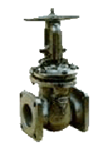 | Задвижки | 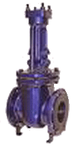 | 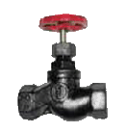 | Клапаны запорные /вентили/ | 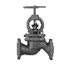
 | Задвижки стальные - с ручным приводом: 30с15нж (ЗКЛ2-40), 30с41нж (ЗКЛ2-16), 30с41п1, 30с64нж, 30с65нж, 30с76нж, 30с96нж, 30с99нж, 31лс77нж  Задвижки с редуктором: 30с527нж, 30с541нж, 30с564нж.  Задвижки из нержавеющей стали: 30нж41нж.  Задвижки чугунные - с ручным приводом: 30ч6бр, 30ч7бк, 30ч15бр, 30ч25брМ, 30ч39р МЗВ, МЗВГ), 30кч70бр  Задвижки с редуктором: 30ч515бр, 30ч530бр.  Задвижки стальные под электропривод : 30с915нж, 30с927нж, 30с941нж (ЗКЛПЭ 2-16), 30с964нж, 30с976нж,  Задвижки чугунные под эл.привод: 30ч906бр, 30ч915бр, 30ч925бр, 30ч930бр. |  |  | . Вентили латунные- 1Б1р, 15Б1п, 15Б3р.  Вентили стальные- 15с9бк, 15с10п, 15с11п, 15с18п, 15с22нж, 15с54бк1, 15с65нж,  Вентили из нержавеющей стали- 15нж6бк, 15нж11бк, 15нж13бк, 15нж54бк, 15нж65бк.  Вентили чугунные- 15ч9п2, 15кч11р, 15кч12п, 15ч14п, 15кч16п1, 15кч16нж, 15кч18п, 15кч33п, 15кч34п,15ч74пМ, 15ч75пМ, 15ч76пМ.
 |  |  | 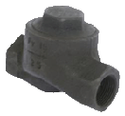 | Конденсатоотводчики | 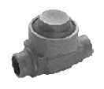
 |  |  |  | Конденсатоотводчики термодинамические: 45с13нж, 45ч12нж
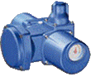 | Электроприводы | 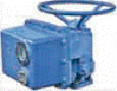 | 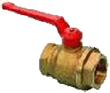 | Краны | 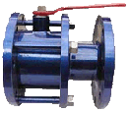
 | Электроприводы ГЗ: ГЗ-А/70, ГЗ-А/100, ГЗ-Б.200/24, ГЗ-Б.200/36, ГЗ-Б.300/36, ГЗ-В.600/36, ГЗ-Г.2500/24.  Взрывозащищённые электроприводы ГЗ: ГЗ-ВА.100/24, ГЗ-ВБ.200/24, ГЗ-ВБ.200/36, ГЗ-ВБ.300/36,ГЗ-ВВ.600/24,ГЗ-ВВ.600/36, ГЗ-ВГ.2500/24, ГЗ-ВД.5000/12  Привод конический ручной ПРК : ПРК-В120, ПРК -Г250 |  |  | Краны латунные- 10Б8бк, 110Б9бк1, 10Б19бк1, 11Б6бк, 11Б12бк, 11Б34бк, 11Б39бк, 11Б18бк, 11Б38бк, 11Б27п,  Краны стальные- 11с41п, 11с42п, 11с64п, 11с31п, 11с34п, 11с39п, 11с39п1,11с67п, Broen-  Краны чугунные- 11ч6бк, 11ч8бк, 11ч18бк, 11ч37п, 11ч38п
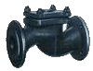 | Клапаны | 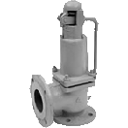 | 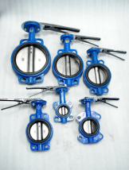 | Затворы поворотные дисковые | 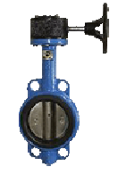
 | Обратные подъемные:  Клапаны латунные-16Б1бк, 16Б7п  Клапаны стальные- 16с13нж, 16с15нж, 16с48нж.  Клапаны из нерж/ст. - 16нж10нж, 16нж48нж.  Клапаны чугунные- 16кч3р, 16ч6п, 16кч9п, 16кч11р, 16ч42р.  Предохранительные:  Клапаны латунные -17Б2бк, 17Б5бк.  Клапаны стальные- 17с6нж (СППК4Р), 17с12нж, 17с28нж, 17с50нж.  Обратные поворотные:  Клапаны латунные - 19Б4нж.  Клапаны стальные - 19с38нж, 19с53нж  Клапаны чугунные- 19ч19р, 19ч21бр, 19ч24бр  Регулирующие:  Регуляторы давления: 21ч10нж, 21ч12нж.  Клапаны регулирующие:25ч945п, 25ч940нж. |  |  | Затворы поворотные дисковые - 32ч326р, 32ч34р, ЗПД, затворы поворотные дисковые с редуктором, ЗПДЭ.
 |  |  | 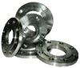 | Фланцы | 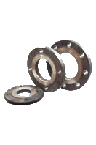
Фланец плоский: ГОСТ 12820-80, 1 и 2 исполнения (Ру-6; Ру-10; Ру-16; Ру-25) (Ду от15 до 1000)
Фланец воротниковый: ГОСТ 12821-80, 1 и 2 исполнения (Ру-10; Ру-16; Ру-25; Ру-40; Ру-63) (Ду от 15 до 1000)
 |  |  | 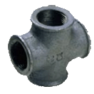 | Фитинги | 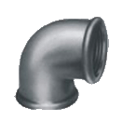
 |  |  |  | Бочата, К/гайка, Крест, Муфта, Резьба, Сгон, Тройник, Угольник чугунные и оцинкованные ГОСТ 8949-75
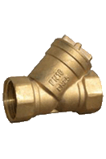 | Фильтры и грязевики | 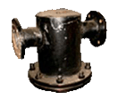 | 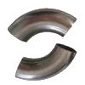 | Детали трубопровода | 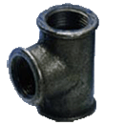
 | Грязевик вертикальный стальной фланцевый для систем водяного отопления.  Фильтр сетчатый латунный тип 510 "WECОST" (Италия) муфтовый, Фильтр сетчатый латунный муфтовый, ФММ Фильтр магнитно-механический муфт., ФМФ Фильтр магнитно-механический фл. |  |  | Заглушки эллиптические ГОСТ 17379-2001.  Отводы гнутые, Отводы к/зГОСТ 17375-2001 и ГОСТ 30753-2001 (530, 630, 820), Отводы к/з нерж.  ПереходыГОСТ 17378-83  Тройники ГОСТ 17376-83.

Помимо трубопроводной арматуры – реализуем асбесто- и резинотехнические изделия!!!
А также, наше предприятие, занимается металлообработкой,
изготовлением металлоизделий и различных пресс-форм на заказ!!!
Предлагаем услуги по заправке Вашего транспорта топливом за безналичный расчёт!!!

По всем интересующим вопросам обращаться по тел.(8443) 34-20-88
Менеджер по работе с клиентами – Таратута Анна Анатольевна, anuta_taratyta@mail.ru
(8443) 34-20-88, моб. +7 961 062 6288, +7 98765 291 55

